INFORME DE LA COMISIÓN DE HACIENDA, recaído en el proyecto de ley, en primer trámite constitucional, que modifica diversos cuerpos legales, en materia de requisitos para ser llamado al servicio en Carabineros de Chile.

BOLETÍN N° 16.038-25
____________________________________

HONORABLE SENADO:

Vuestra Comisión de Hacienda tiene el honor de informar acerca del proyecto de ley de la referencia, en primer trámite constitucional, iniciado en Mensaje de Su Excelencia el Presidente de la República, señor Gabriel Boric Font, con urgencia calificada de “discusión inmediata”.

- - -

Cabe señalar que el proyecto de ley fue considerado previamente, en general y en particular, por la Comisión de Seguridad Pública.

A la Comisión de Hacienda, en tanto, le correspondió pronunciarse sobre los asuntos de su competencia, de acuerdo con lo dispuesto en el artículo 17 de la Ley Orgánica Constitucional del Congreso Nacional y de lo dispuesto por la Sala con fecha 19 de junio de 2023.

- - -

A la sesión en que la Comisión estudió esta iniciativa de ley asistieron, además de sus miembros, las siguientes personas:

Del Ministerio del Interior y Seguridad Pública, la Ministra, señora Carolina Tohá; el Coordinador Jurídico Legislativo, señor Rafael Collado, y el Asesor Legislativo, señor Claudio Rodríguez.

De la Dirección de Presupuestos, el Jefe de Estudios, señor Pablo Jorquera.

El asesor del Honorable Senador García, señor José Miguel Rey.

- - -

NORMAS DE QUÓRUM ESPECIAL

En lo relativo a las normas de quórum especial, la Comisión de Hacienda se remite a lo consignado en el informe de la Comisión de Seguridad Pública.

- - -

NORMAS DE COMPETENCIA DE LA COMISIÓN DE HACIENDA

De conformidad con su competencia, la Comisión de Hacienda se pronunció respecto de las siguientes disposiciones del proyecto de ley: artículo 1° numeral 2 y artículo 2° permanentes, y artículo transitorio. Lo hizo en los términos en que fueron aprobados por la Comisión de Seguridad Pública, como reglamentariamente corresponde de acuerdo con lo dispuesto en el artículo 41 del Reglamento de la Corporación.

- - -

Se deja constancia de que la Comisión de Hacienda no introdujo enmiendas al texto despachado por la Comisión de Seguridad Pública.

- - -

DISCUSIÓN

Previo a la consideración de los asuntos de competencia de la Comisión de Hacienda, en sesión de 20 de junio de 2023, la Ministra del Interior y Seguridad Pública, señora Carolina Tohá, efectuó una presentación, en formato ppt, del siguiente tenor:

PROYECTO DE LEY QUE MODIFICA DIVERSOS
CUERPOS LEGALES, EN MATERIA DE REQUISITOS PARA SER LLAMADO AL SERVICIO EN CARABINEROS DE CHILE

BOLETÍN 16.038-25

LLAMADO AL SERVICIO

Con la finalidad de aumentar la cantidad de funcionarios policiales en Carabineros, y superar el déficit de personal en la Institución, desde el Ejecutivo se trabajó en una propuesta de modificación legal que permite poder incorporar funcionarios, que con anterioridad trabajaron en Carabineros, con el objeto de fortalecer las funciones operativas que cumple dicha Institución.

Regulación actual:

El Presidente de la República, mediante Decreto Supremo, determina la cantidad de empleos y los grados que podrá llamar al servicio POR 5 años tanto para los oficiales como del personal de nombramiento institucional.

Posteriormente y de acuerdo a las necesidades de la Institución, a propuesta del General Director, el Presidente llama al Servicio a los Oficiales Jefe y Superiores de Fila (nombramientos supremos) que requiere, de acuerdo al marco general ya determinado.

Por su parte el Director General de Carabineros puede llamar al servicio a personal de nombramiento institucional dentro del marco general ya determinado.

Solamente pueden ser funcionarios que se encuentren en retiro absoluto y que se hayan retirado en Lista N°1, y permanecerán durante 5 años al servicio.

PROYECTO DE LEY

El presente proyecto tiene por objetivo aumentar la dotación policial en terreno en los lugares que más lo necesitan, así como dar cumplimiento al plan de reforzamiento a Carabineros que ha comprometido el Gobierno.

Para lo anterior, la iniciativa legislativa propone:

1. Incrementar el tiempo en que se pueden mantener los funcionarios en sus funciones de 5 años a 7 años. Esto permite retener personal capacitado por más tiempo, equilibrando aquello con el cese de funciones producto del tiempo servido;

2. Aumenta el porcentaje máximo de personal que puede ser llamado al Servicio de 1,5% a 3%. El porcentaje no es arbitrario, resulta del análisis realizado por la Institución que pondera la oferta disponible de Carabineros en retiro (absoluto y temporal con derecho a pensión) con los resultados históricos de los llamados al servicio;

3. Se amplía el personal que podrá ser llamado al servicio:

- Se aumenta el Personal de Nombramiento Supremo con la posibilidad de llamar al servicio a los oficiales de los Servicios. Esto comprende a los Oficiales de Justicia; Oficiales de Sanidad y Oficiales de Sanidad Dental (se excluye a los funcionarios de veterinaria, banda y servicios religiosos);

- Se aumenta el Personal de Nombramiento Institucional pues se elimina la referencia a que se pueda solamente llamar al servicio al personal de Fila de Orden y Seguridad. Al dejar de forma genérica al personal de Nombramiento Institucional de Fila se incluye no solo al Escalafón de Orden y Seguridad, sino que también a los Escalafones de los Servicios y de Secretaría;

4. Se permite incluir al llamamiento al servicio a funcionarios que se encuentren en retiro temporal con derecho a pensión (voluntario con + de 20 años de servicio);

5. Se amplía el requisito de clasificación de lista, incorporando la Lista N° 2 de Satisfactorios o Permanencia, con la finalidad de incluir personas bien evaluadas pero que por diversas circunstancias no se encuentran en la Lista N° 1. Destacan licencias médicas, por talla o peso, pero se excluyen a personas que figuren en lista 2 por razones disciplinarias.

6. Se hace presente que las modificaciones no sólo aumentan el guarismo, sino que también la base de cálculo, incorporando funcionarios nuevos que ahora podrán ser llamados al servicio;

7. El proyecto permite que el personal llamado al servicio perciba beneficios que hoy no percibe para incentivar que concurran al llamado, tales como asignación policial, asignación por actividad peligrosa o nociva para la salud, sobresueldos del artículo 48 del Estatuto Personal de Carabineros, entre otros.

8. Por último, cabe señalar que la iniciativa legislativa incorpora un mayor control civil con respecto al ejercicio de la facultad del Llamado al Servicio debido a que se establecen mecanismos de aprobación y deber de información por parte de Carabineros de Chile al Ministerio del Interior y Seguridad Pública.

Al término de la presentación la señora Ministra resaltó la importancia del proyecto de ley, en atención a los distintos requerimientos que tienen como Gobierno para redistribuir personal policial en diferentes partes del país.

De igual manera informó que existe otro proyecto de ley en estudio, que permitirá contratar funcionarios profesionales civiles que reemplazarán a carabineros en tareas que no sean netamente policiales.

El Honorable Senador señor Núñez señaló que tendrían la categoría de funcionario civil de carabinero.

El Honorable Senador señor García resaltó que el contenido del informe financiero sustitutivo N° 135 de fecha 20 de junio de 2023 recoge información referente al gasto fiscal de una manera más clara de lo que ocurre en otros proyectos de ley, facilitando así su comprensión.

El Honorable Senador señor Lagos acotó que en la tabla número 5 del referido informe financiero sustitutivo se consigna el efecto fiscal total.

La señora Ministra puntualizó que en algunos casos el gasto fiscal que se proyecta es cercano a los 20 años, en atención a los mayores gastos en materia de pensiones.

- - -

Como se señaló con anterioridad, de conformidad con su competencia la Comisión de Hacienda se pronunció respecto de las siguientes disposiciones del proyecto de ley: artículo 1° numeral 2 y artículo 2° permanentes, y artículo transitorio.

A continuación, se reproducen las citadas disposiciones de competencia de vuestra Comisión:

Artículo 1°

Introduce modificaciones a la ley Nº 18.961, Orgánica Constitucional de Carabineros de Chile.

Numeral 2

Su tenor es el que a continuación se transcribe:

“2) Modifícase el artículo 16 en el siguiente sentido:

a) Modifícase su inciso primero en el siguiente sentido:

i) Sustitúyese la expresión “informando al” por la frase “previa autorización del”.

ii) Sustitúyese la voz “cinco” por la voz “siete”.

iii) Intercálase, entre las expresiones “Superiores de Fila” y “que se encuentren en situación”, la expresión “o de los Servicios, en este último caso, con excepción de los funcionarios de veterinaria, banda y servicios religiosos,”.

iv) Introdúcese, entre la expresión “retiro absoluto” y la coma que le sigue, la expresión “o temporal con derecho a pensión”.

v) Introdúcese, entre las expresiones “Estatuto del Personal.” y “Tratándose del Personal”, la expresión “En la propuesta, el General Director, deberá incluir la destinación del funcionario, su empleo y grado.”.

vi) Elimínase la expresión “de Orden y Seguridad”.

b) Incorpórase un inciso segundo, nuevo, pasando el actual segundo a ser tercero y así sucesivamente, del siguiente tenor:

“El llamado al servicio tiene por finalidad, ya sea de manera directa o indirecta, el aumento de la dotación de Carabineros en labores operativas a nivel de Altas Reparticiones, Reparticiones, Comisarías y Destacamentos. Lo anterior, con el objeto de que se aumente la cantidad de funcionarios que puedan realizar los servicios extraordinarios y ordinarios en el cuartel y en la población.”.

c) Intercálase, en su actual inciso segundo, que ha pasado a ser inciso tercero, entre las expresiones “General Director,” y “el Presidente de la República”, la expresión “a lo menos cada cinco años, previa autorización del Ministerio del Interior,”.”.

Artículo 2°

Introduce modificaciones al Decreto con Fuerza de Ley N° 2, de 1968, del Ministerio del Interior, que Establece Estatuto del Personal de Carabineros de Chile, cuyo texto refundido, coordinado y sistematizado se fija en el Decreto N° 412, de 1992, del Ministerio de Defensa Nacional.

Numeral 1

Es del siguiente tenor:

“1) Modifícase el artículo 32 bis, en el siguiente sentido:

a) Modifícase su inciso primero en el siguiente sentido:

i) Intercálase, entre las expresiones “Presidente de la República” y “llamar al servicio”, la expresión “, previa autorización del Ministerio del Interior y Seguridad Pública,”.

ii) Sustitúyese la expresión “cinco” por la voz “siete”.

iii) Intercálase, entre las expresiones “Superiores de Fila” y “que se encuentren en situación”, la expresión “o de los Servicios, en este último caso, con excepción de los funcionarios de veterinaria, banda y servicios religiosos,”.

iv) Intercálase, entre la expresión “retiro absoluto” y la coma que le sigue, la expresión “o temporal con derecho a pensión”.

v) Introdúcese, entre las expresiones “el presente Estatuto.” y “Tratándose del Personal”, la expresión “En la propuesta, el General Director, deberá incluir la destinación del funcionario, su empleo y grado.”.

vi) Elimínase la expresión “de Orden y Seguridad”.

vii) Sustitúyese la frase “uno coma cinco por ciento del total de los empleos fijados en los Escalafones de Fila de la ley que fija la planta de Carabineros”, por la frase “tres por ciento del total de los empleos fijados en los Escalafones de Fila y de los Servicios de la ley que fija la planta de Carabineros”.

b) Intercálase, en el inciso segundo, entre la expresión “Lista N°1” y la coma que le sigue, la oración “o Lista N° 2, salvo que su inclusión en esta última lista sea por motivos disciplinarios”.

c) Introdúcese un inciso final, nuevo, del siguiente tenor:

“El llamado al servicio tiene por finalidad, ya sea de manera directa o indirecta, el aumento de la dotación de Carabineros en labores operativas a nivel de Altas Reparticiones, Reparticiones, Comisarías y Destacamentos. Lo anterior, con el objeto de que se aumente la cantidad de funcionarios que puedan realizar los servicios extraordinarios y ordinarios en el cuartel y en la población.”.”.

Numeral 2

Prescribe, textualmente, lo siguiente:

“2) Modifícase el artículo 32 quáter, en el siguiente sentido:

a) Modifícase el inciso primero en el siguiente sentido:

i) Elimínase la expresión ”Asignación Policial,”.

ii) Eliminase la expresión “Asignación de Actividad Peligrosa o Nociva para la Salud,”.

b) Sustitúyese el inciso cuarto por el siguiente:

“Además, cuando corresponda, percibirán los sobresueldos establecidos en el artículo 48°, con excepción de los literales a) y b), y las gratificaciones especiales previstas en el artículo 51°.”.”.

Numeral 3

Sustituye, en el numeral 1) del artículo 32 quinquies, la expresión “cinco”, por la expresión “siete”.

Artículo transitorio

Dispone que el mayor gasto fiscal que represente la aplicación de la ley, durante su primer año presupuestario de vigencia, se financiará con cargo a los recursos contemplados en el presupuesto de Carabineros de Chile y, en lo que faltare, el Ministerio de Hacienda podrá suplementarlos con los recursos que se traspasen de la Partida Tesoro Público. Añade que en los años siguientes se estará a lo que considere la Ley de Presupuestos del Sector Público respectiva.

--Puestas en votación todas las normas de competencia de la Comisión de Hacienda, previamente transcritas, fueron aprobadas por la unanimidad de los miembros de la Comisión, Honorables Senadores señores García, Insulza, Lagos, Núñez y Sandoval.

- - -

FINANCIAMIENTO

- La Dirección de Presupuestos del Ministerio de Hacienda elaboró el informe financiero N° 132, de 19 de junio de 2023, que es del siguiente tenor:

“I. Antecedentes

El presente proyecto de ley tiene como finalidad incrementar el número de Carabineros que puedan ser llamados al servicio, así como modificar algunos requisitos de acceso. Específicamente, se realizan las siguientes modificaciones:

- Se incrementa el número de personas que podrán ser llamadas a servicio, de un 1,5% a un 3%, de los Escalafones de Fila y de los Servicios de la planta de Carabineros que fija la ley.

- Se incrementan los años en que los Carabineros podrán estar cumpliendo labores en situación de llamado al servicio, de cinco a siete años.

- Se incorporan entre los que pueden ser llamados al servicio, a los Oficiales de los Servicios, con excepción de los funcionarios de veterinaria, banda y servicios religiosos; aquellos que se encuentren en retiro temporal con derecho a pensión y también los que se acogieron a retiro clasificados en Lista N° 2, salvo que su inclusión en esta última lista sea por motivos disciplinarios

- Se incorporan, dentro de la remuneración que podrá percibir el personal llamado a servicio, algunas asignaciones, sobresueldos y gratificaciones especiales.

- Se establece que la finalidad del llamado al servicio es el aumento de la dotación de Carabineros en labores operativas a nivel de Altas Reparticiones, Reparticiones, Comisarías y Destacamentos. Lo anterior, con el objeto de que se aumente la cantidad de funcionarios que puedan realizar los servicios extraordinarios y ordinarios en el cuartel y en atención a la población.

- Se realizan otros ajustes como la necesidad de aprobación del Ministerio del Interior y Seguridad Pública para realizar el llamado a servicio en lo que respecta al Personal de Nombramiento Supremo y que en dicha propuesta se debe incluir la destinación del funcionario, su empleo y grado. Esto último también aplica para el Personal de Nombramiento Institucional, así como una periodicidad de, al menos, cinco años para el decreto a través del cual se establece los cupos y grados del llamado al servicio.

II. Efecto del proyecto de ley sobre el Presupuesto Fiscal

La implementación de este proyecto de ley irroga un mayor gasto fiscal, debido a los siguientes efectos:

i) Gasto en remuneraciones: por incremento en el número de personas que puede ser llamada al servicio al doblar los cupos (1,5% a 3%) y sus respectivas remuneraciones, que incluyen asignaciones, sobresueldos y gratificaciones especiales que se autoriza a percibir por estas funciones.

ii) Reliquidación de pensiones: el personal llamado a servicio, al finalizar sus funciones, tiene derecho a que se le reliquide su pensión, por una única vez. Con el proyecto de ley se incrementa el número de reliquidaciones, así como el número de años sobre los que se reliquida, de cinco a siete. Asimismo, existe un efecto en ingresos fiscales, debido a que las remuneraciones del personal llamado al servicio están afectas a distintos descuentos previsionales.

Para la estimación se realizó una proyección del personal llamado al servicio, considerando el que actualmente está en dichas funciones y las modificaciones en el universo potencial. De esa manera se obtuvo una distribución de los grados que ocuparía el personal de nombramiento supremo e institucional para un total de 1.770 cupos, que responde al 3% de los Escalafones de Fila y de los Servicios de la ley que fija la planta de Carabineros. Se consideró una gradualidad de 5 años para llegar a emplear a la totalidad de dichos cupos, de acuerdo a lo que se muestra en la siguiente tabla.

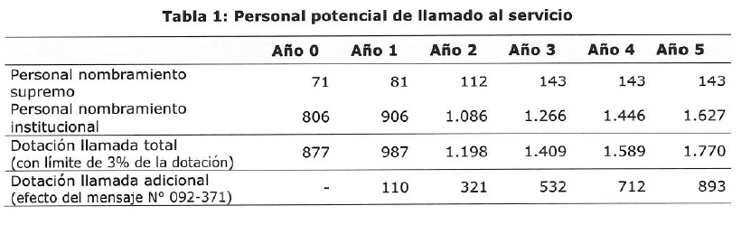

Para realizar la proyección de la Tabla, como escenario base, se considera la dotación autorizada actualmente al llamado al servicio, que asciende a 71 funcionarios de nombramiento supremo y 806 de nombramiento institucional. Para dicha dotación se contempla como gasto el incremento en remuneraciones asociado al cambio introducido por el proyecto de ley.

De esta manera, la proyección de mayor gasto por incremento en cupos y remuneraciones asciende a $4.173 millones el primer año y $18.151 en régimen, tal como se indica en la siguiente tabla.

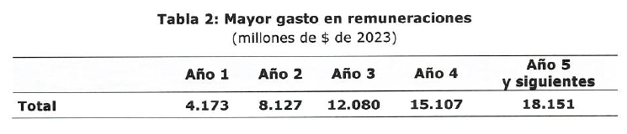

Respecto al mayor aporte fiscal para financiar el gasto por pensiones y reliquidaciones, se asume que toda la dotación solicita la reliquidación durante el último año de funciones como llamado al servicio.

Para el escenario base, la reliquidación es igual a 3,33% multiplicado por 5, que corresponde a los años de servicio, multiplicado por el menor valor entre la pensión promedio y la remuneración promedio para cada grado. En el escenario con reforma, la reliquidación es igual a 3,33% multiplicado por 7 y por el menor valor entre la pensión promedio y la remuneración promedio para cada grado. Considerando la gradualidad señalada en Tabla N°1, se considera la siguiente proyección.

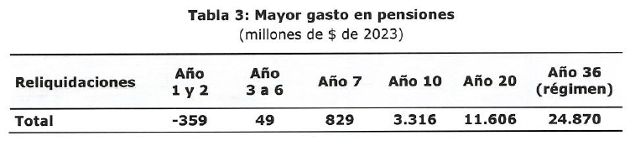

Como resultado, se genera un menor gasto los dos primeros años de MM$359 producto de que los actuales funcionarios que cumplen los 5 años como llamado al servicio, extiendan su permanencia por dos años más. Luego, entre los años 3 y 6 se estima un mayor gasto de MM$49 anuales producto del aumento en el valor de la reliquidación de pensión para el personal llamado al servicio vigente antes de la implementación de la ley. Al séptimo año, el mayor gasto por reliquidación asciende a los MM$829 millones que consideran a la primera cohorte de llamados al servicio con la nueva dotación. Este gasto se acumula en la medida que nuevas cohortes solicitan su reliquidación, hasta alcanza los MM$24.870 en régimen, que corresponde al año 36 desde la implementación de la ley.

Por otro lado, la mayor dotación de personal llamado a servicio conlleva a un incremento en la recaudación de imposiciones previsionales, que en su conjunto alcanzan un 12% y que en régimen, implican mayores ingresos por MM$2.178.

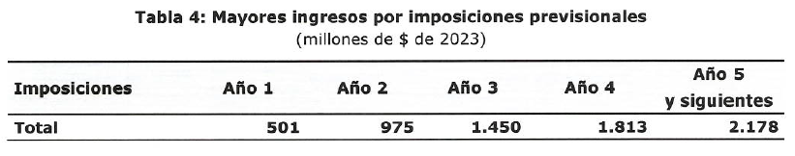

Con todo, el efecto fiscal final se presenta en la Tabla 5. El primer año de implementación, el mayor gasto asciende a los MM$3.313, incrementándose gradualmente hasta alcanzar los MM$40.843 en régimen.

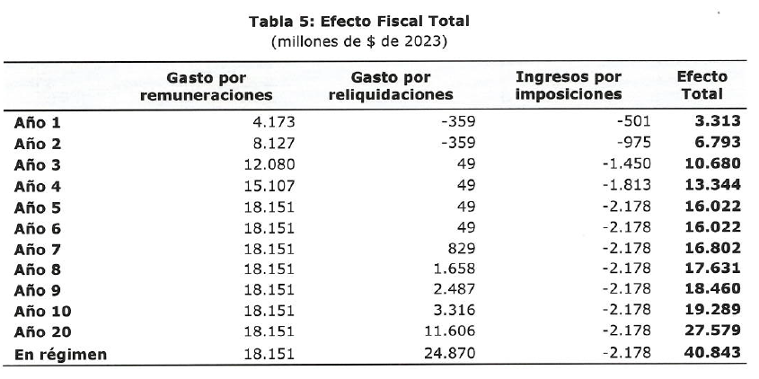

III. Fuentes de Información

- Mensaje de S.E. el Presidente de la República con el que inicia un proyecto de ley que modifica los requisitos para ser llamado al servicio en Carabineros de Chile.

- Ley de Presupuestos del Sector Público, año 2023.

- Ley N°18.961, Ley Orgánica Constitucional de Carabineros

- Decreto 412. Fija texto refundido, coordinado y sistematizado del Estatuto del Personal de Carabineros de Chile

- Informe Técnico Financiero, mayo 2023. Carabineros de Chile.”.

- A continuación, se presentó el informe financiero sustitutivo N° 135, elaborado por la Dirección de Presupuestos del Ministerio de Hacienda, de 20 de junio de 2023, que es del siguiente tenor:

“I. Antecedentes

El presente proyecto de ley tiene como finalidad incrementar el número de Carabineros que puedan ser llamados al servicio, así como modificar algunos requisitos de acceso. Específicamente, se realizan las siguientes modificaciones:

- Se incrementa el número de personas que podrán ser llamadas a servicio, de un 1,5% a un 3%, de los Escalafones de Fila y de los Servicios de la planta de Carabineros que fija la ley.

- Se incrementan los años en que los Carabineros podrán estar cumpliendo labores en situación de llamado al servicio, de cinco a siete años.

- Se incorporan entre los que pueden ser llamados al servicio, a los Oficiales de los Servicios, con excepción de los funcionarios de veterinaria, banda y servicios religiosos; aquellos que se encuentren en retiro temporal con derecho a pensión y también los que se acogieron a retiro clasificados en Lista N° 2, salvo que su inclusión en esta última lista sea por motivos disciplinarios

- Se incorporan, dentro de la remuneración que podrá percibir el personal llamado a servicio, algunas asignaciones, sobresueldos y gratificaciones especiales.

- Se establece que la finalidad del llamado al servicio es el aumento de la dotación de Carabineros en labores operativas a nivel de Altas Reparticiones, Reparticiones, Comisarías y Destacamentos. Lo anterior, con el objeto de que se aumente la cantidad de funcionarios que puedan realizar los servicios extraordinarios y ordinarios en el cuartel y en atención a la población.

- Se realizan otros ajustes como la necesidad de aprobación del Ministerio del Interior y Seguridad Pública para realizar el llamado a servicio en lo que respecta al Personal de Nombramiento Supremo y que en dicha propuesta se debe incluir la destinación del funcionario, su empleo y grado. Esto último también aplica para el Personal de Nombramiento Institucional, así como una periodicidad de, al menos, cinco años para el decreto a través del cual se establece los cupos y grados del llamado al servicio.

II. Efecto del proyecto de ley sobre el Presupuesto Fiscal

La ¡implementación de este proyecto de ley irroga un mayor gasto fiscal, debido a los siguientes efectos:

i) Gasto en remuneraciones: por incremento en el número de personas que puede ser llamada al servicio al doblar los cupos (1,5% a 3%) y sus respectivas remuneraciones, que incluyen asignaciones, sobresueldos y gratificaciones especiales que se autoriza a percibir por estas funciones.

ii) Reliquidación de pensiones: el personal llamado a servicio, al finalizar sus funciones, tiene derecho a que se le reliquide su pensión, por una única vez. Con el proyecto de ley se incrementa el número de reliquidaciones, así como el número de años sobre los que se reliquida, de cinco a siete. Asimismo, existe un efecto en ingresos fiscales, debido a que las remuneraciones del personal llamado al servicio están afectas a distintos descuentos previsionales.

Para la estimación se realizó una proyección del personal llamado al servicio, considerando el que actualmente está en dichas funciones y las modificaciones en el universo potencial. De esa manera se obtuvo una distribución de los grados que ocuparía el personal de nombramiento supremo e institucional para un total de 1.770 cupos, que responde al 3% de los Escalafones de Fila y de los Servicios de la ley que fija la planta de Carabineros. Se consideró una gradualidad de 5 años para llegar a emplear a la totalidad de dichos cupos, de acuerdo a lo que se muestra en la siguiente tabla.

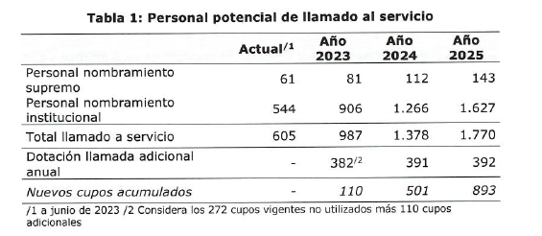

Para el cálculo, se estima que en régimen el nuevo número total de personas que podrían llamadas a servicio serían 1.770 (correspondientes al 3% de los Escalafones de Fila y de los Servicios de la planta de Carabineros que fija la ley). Para realizar la proyección, se considera como escenario base la dotación actualmente desempeñándose en esta modalidad, que asciende a 61 funcionarios de nombramiento supremo y 544 de nombramiento institucional, que suman 605 personas de un total vigente autorizado de 877 (que corresponden al 1,5% de la dotación autorizada). Así, para el primer año se considera que producto de las nuevas asignaciones, sobresueldos y gratificaciones especiales consideradas se suman 382 personas al llamado al servicio. Estos corresponderían a los 272 cupos vigentes no utilizados, cuya remuneración base está presupuestada, y se consideran los incrementos de algunas asignaciones, sobresueldos y gratificaciones especiales nuevas, más 110 cupos adicionales. En los años siguientes se adiciona 391 y 392 cupos, dando lugar a 893 cupos nuevos, los que sumados a los 272 cupos vigentes sin utilizar y a los 605 cupos utilizados da lugar a un total de 1.770 efectivos al tercer año de ¡implementación de esta ley.

Para dicha dotación se contempla como gasto el incremento en remuneraciones asociado al cambio introducido por el proyecto de ley, tanto por el personal adicional como por las nuevas remuneraciones consideradas. De esta manera, la proyección de mayor gasto por incremento en cupos y remuneraciones asciende a $4.173 millones el primer año y $18.151 en régimen, tal como se indica en la siguiente tabla.

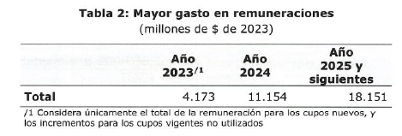

Respecto al mayor aporte fiscal para financiar el gasto por pensiones y reliquidaciones, se asume que toda la dotación solicita la reliquidación durante el último año de funciones como llamado al servicio.

Para el escenario base, la reliquidación es igual a 3,33% multiplicado por 5, que corresponde a los años de servicio, multiplicado por el menor valor entre la pensión promedio y la remuneración promedio para cada grado. En el escenario con reforma, la reliquidación es igual a 3,33% multiplicado por 7 y por el menor valor entre la pensión promedio y la remuneración promedio para cada grado. Considerando la gradualidad señalada en Tabla 1, se considera la siguiente proyección.

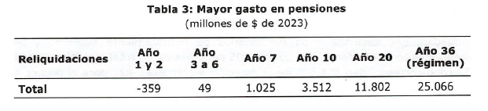

Como resultado, se genera un menor gasto los dos primeros años de MM$359 producto de que los actuales funcionarios que cumplen los 5 años como llamado al servicio, extenderían su permanencia por dos años más. Luego, entre los años 3 y 6 se estima un mayor gasto de MM$49 anuales producto del aumento en el valor de la reliquidación de pensión para el personal llamado al servicio vigente antes de la implementación de la ley. Al séptimo año, el mayor gasto por reliquidación asciende a los MM$1.025 millones que consideran a la primera cohorte de llamados al servicio con la nueva dotación. Este gasto se acumula en la medida que nuevas cohortes solicitan su reliquidación, hasta alcanzar los MM$25.066 en régimen, que corresponde al año 36 desde la implementación de la ley.

Por otro lado, la mayor dotación de personal llamado a servicio conlleva a un incremento en la recaudación de imposiciones provisionales, que en su conjunto alcanzan un 12% y que en régimen, implican mayores ingresos por MM$2.178.

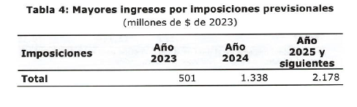

Con todo, el efecto fiscal final se presenta en la Tabla 5. El primer año de implementación, el mayor gasto asciende a los MM$3.313, incrementándose gradualmente hasta alcanzar los MM$41.039 en régimen.

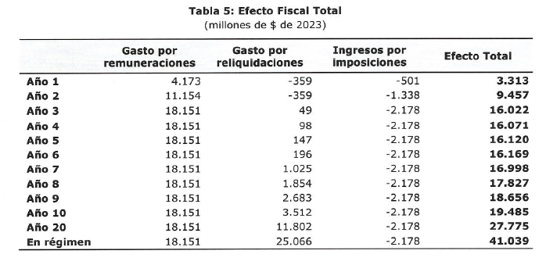

III. Fuentes de Información

- Mensaje de S.E. el Presidente de la República con el que Inicia un proyecto de ley que modifica los requisitos para ser llamado al servicio en Carabineros de Chile.

- Ley de Presupuestos del Sector Público, año 2023.

- Ley N°18.961, Ley Orgánica Constitucional de Carabineros

- Decreto 412. Fija texto refundido, coordinado y sistematizado del Estatuto del Personal de Carabineros de Chile

- Informe Técnico Financiero, mayo 2023. Carabineros de Chile.”.

Se deja constancia de los precedentes informes financieros en cumplimiento de lo dispuesto en el inciso segundo del artículo 17 de la Ley Orgánica Constitucional del Congreso Nacional.

- - -

TEXTO DEL PROYECTO

En mérito de los acuerdos precedentemente expuestos, vuestra Comisión de Hacienda tiene el honor de proponeros la aprobación del proyecto de ley en informe, en los mismos términos en que fue despachado por la Comisión de Seguridad Pública, cuyo texto es el siguiente:

PROYECTO DE LEY:

“Artículo 1°.- Introdúcense las siguientes modificaciones a la ley Nº 18.961, Orgánica Constitucional de Carabineros de Chile:

1) Incorpórase, en el artículo 2 ter, un inciso final, nuevo, del siguiente tenor:

“Adicionalmente, y en la misma oportunidad en que se dé cumplimiento al deber de informar dispuesto en el inciso primero, Carabineros de Chile deberá informar al Ministerio del Interior y Seguridad Pública la cantidad de personal en retiro que ha sido llamado al servicio, dando cuenta de su desagregación y cobertura, tanto a nivel regional como comunal. Así como el cumplimiento de la finalidad respecto del aumento de la dotación de Carabineros en labores operativas a nivel de Altas Reparticiones, Reparticiones, Comisarías y Destacamentos. Además, respecto del personal llamado al servicio, se deberá dar cuenta de los funcionarios que han cesado en sus funciones y los motivos de ello.”.

2) Modifícase el artículo 16 en el siguiente sentido:

a) Modifícase su inciso primero en el siguiente sentido:

i) Sustitúyese la expresión “informando al” por la frase “previa autorización del”.

ii) Sustitúyese la voz “cinco” por la voz “siete”.

iii) Intercálase, entre las expresiones “Superiores de Fila” y “que se encuentren en situación”, la expresión “o de los Servicios, en este último caso, con excepción de los funcionarios de veterinaria, banda y servicios religiosos,”.

iv) Introdúcese, entre la expresión “retiro absoluto” y la coma que le sigue, la expresión “o temporal con derecho a pensión”.

v) Introdúcese, entre las expresiones “Estatuto del Personal.” y “Tratándose del Personal”, la expresión “En la propuesta, el General Director, deberá incluir la destinación del funcionario, su empleo y grado.”.

vi) Elimínase la expresión “de Orden y Seguridad”.

b) Incorpórase un inciso segundo, nuevo, pasando el actual segundo a ser tercero y así sucesivamente, del siguiente tenor:

“El llamado al servicio tiene por finalidad, ya sea de manera directa o indirecta, el aumento de la dotación de Carabineros en labores operativas a nivel de Altas Reparticiones, Reparticiones, Comisarías y Destacamentos. Lo anterior, con el objeto de que se aumente la cantidad de funcionarios que puedan realizar los servicios extraordinarios y ordinarios en el cuartel y en la población.”.

c) Intercálase, en su actual inciso segundo, que ha pasado a ser inciso tercero, entre las expresiones “General Director,” y “el Presidente de la República”, la expresión “a lo menos cada cinco años, previa autorización del Ministerio del Interior,”.

Artículo 2.- Introdúcense las siguientes modificaciones al Decreto con Fuerza de Ley N° 2, de 1968, del Ministerio del Interior, que Establece Estatuto del Personal de Carabineros de Chile, cuyo texto refundido, coordinado y sistematizado se fija en el Decreto N° 412, de 1992, del Ministerio de Defensa Nacional:

1) Modifícase el artículo 32 bis, en el siguiente sentido:

a) Modifícase su inciso primero en el siguiente sentido:

i) Intercálase, entre las expresiones “Presidente de la República” y “llamar al servicio”, la expresión “, previa autorización del Ministerio del Interior y Seguridad Pública,”.

ii) Sustitúyese la expresión “cinco” por la voz “siete”.

iii) Intercálase, entre las expresiones “Superiores de Fila” y “que se encuentren en situación”, la expresión “o de los Servicios, en este último caso, con excepción de los funcionarios de veterinaria, banda y servicios religiosos,”.

iv) Intercálase, entre la expresión “retiro absoluto” y la coma que le sigue, la expresión “o temporal con derecho a pensión”.

v) Introdúcese, entre las expresiones “el presente Estatuto.” y “Tratándose del Personal”, la expresión “En la propuesta, el General Director, deberá incluir la destinación del funcionario, su empleo y grado.”.

vi) Elimínase la expresión “de Orden y Seguridad”.

vii) Sustitúyese la frase “uno coma cinco por ciento del total de los empleos fijados en los Escalafones de Fila de la ley que fija la planta de Carabineros”, por la frase “tres por ciento del total de los empleos fijados en los Escalafones de Fila y de los Servicios de la ley que fija la planta de Carabineros”.

b) Intercálase, en el inciso segundo, entre la expresión “Lista N°1” y la coma que le sigue, la oración “o Lista N° 2, salvo que su inclusión en esta última lista sea por motivos disciplinarios”.

c) Introdúcese un inciso final, nuevo, del siguiente tenor:

“El llamado al servicio tiene por finalidad, ya sea de manera directa o indirecta, el aumento de la dotación de Carabineros en labores operativas a nivel de Altas Reparticiones, Reparticiones, Comisarías y Destacamentos. Lo anterior, con el objeto de que se aumente la cantidad de funcionarios que puedan realizar los servicios extraordinarios y ordinarios en el cuartel y en la población.”.

2) Modifícase el artículo 32 quáter, en el siguiente sentido:

a) Modifícase el inciso primero en el siguiente sentido:

i) Elimínase la expresión ”Asignación Policial,”.

ii) Eliminase la expresión “Asignación de Actividad Peligrosa o Nociva para la Salud,”.

b) Sustitúyese el inciso cuarto por el siguiente:

“Además, cuando corresponda, percibirán los sobresueldos establecidos en el artículo 48°, con excepción de los literales a) y b), y las gratificaciones especiales previstas en el artículo 51°.”.

3) Sustitúyese, en el numeral 1) del artículo 32 quinquies, la expresión “cinco”, por la expresión “siete”.

Artículo Transitorio.- El mayor gasto fiscal que represente la aplicación de la presente ley, durante su primer año presupuestario de vigencia, se financiará con cargo a los recursos contemplados en el presupuesto de Carabineros de Chile y, en lo que faltare, el Ministerio de Hacienda podrá suplementarlos con los recursos que se traspasen de la Partida Tesoro Público. En los años siguientes se estará a lo que considere la Ley de Presupuestos del Sector Público respectiva.”.”.

- - -

Acordado en sesión celebrada el día 20 de junio de 2023, con asistencia de los Honorables Senadores señores José García Ruminot, José Miguel Insulza Salinas, Ricardo Lagos Weber (Presidente), Daniel Núñez Arancibia y David Sandoval Plaza.

Valparaíso, 20 de junio de 2023.

RESUMEN EJECUTIVO

INFORME DE LA COMISIÓN DE HACIENDA, RECAÍDO EN EL PROYECTO DE LEY, EN PRIMER TRÁMITE CONSTITUCIONAL, QUE MODIFICA DIVERSOS CUERPOS LEGALES, EN MATERIA DE REQUISITOS PARA SER LLAMADO AL SERVICIO EN CARABINEROS DE CHILE.
(Boletín Nº 16.038-25)

I. OBJETIVO(S) DEL PROYECTO PROPUESTO: Aumentar la dotación policial en terreno en los lugares que más lo necesitan, así como dar cumplimiento al plan de reforzamiento a Carabineros que ha comprometido el Gobierno, utilizando como herramienta, la realización de los Llamados al Servicio.

II. ACUERDOS:

Artículo 1°, numeral 2: aprobado por unanimidad (5x0).
Artículo 2°: aprobado por unanimidad (5x0).
Artículo transitorio: aprobado por unanimidad (5x0).

III. ESTRUCTURA DEL PROYECTO APROBADO POR LA COMISIÓN: consta de 2 artículos permanentes y una disposición transitoria.

IV. NORMAS DE QUÓRUM ESPECIAL: En lo relativo a las normas de quórum especial, la Comisión de Hacienda se remite a lo consignado en el informe de la Comisión de Seguridad Pública.

V. URGENCIA: “Discusión inmediata”.

VI. ORIGEN INICIATIVA: Senado. Mensaje de Su Excelencia el Presidente de la República, señor Gabriel Boric Font.

VII. TRÁMITE CONSTITUCIONAL: primero.

VIII. INICIO TRAMITACIÓN EN EL SENADO: 19 de junio de 2023.

IX. TRÁMITE REGLAMENTARIO: informe de la Comisión de Hacienda.

X. LEYES QUE SE MODIFICAN O QUE SE RELACIONAN CON LA MATERIA:

1.- Ley Nº 18.961, Orgánica Constitucional de Carabineros de Chile.

2.- Decreto con Fuerza de Ley N° 2, de 1968, del Ministerio del Interior, que Establece Estatuto del Personal de Carabineros de Chile, cuyo texto refundido, coordinado y sistematizado se fija en el Decreto N° 412, de 1992, del Ministerio de Defensa Nacional.

Valparaíso, 20 de junio de 2023.

De acuerdo al Estatuto de Carabineros de Chile, las remuneraciones del personal llamado al servicio estarán afectas a los descuentos sobre Fondo Hospitales de Carabineros de acuerdo al Estatuto de Carabineros de Chile, las remuneraciones del personal llamado al servicio estarán afectas a los descuentos sobre Fondo Hospitales de Carabineros de Chile; ley N° 15.386, sobre Fondo de Revalorización de Pensiones; decreto ley N° 1.812, de 1977, sobre Fondo para el Hospital de la Dirección de Previsión de Carabineros de Chile, y 20 letra a) del decreto ley N° 844, de 1975, que crea la Dirección de Previsión de Carabineros de Chile. La suma de estas cotizaciones se estima en un 12%.
De acuerdo al Estatuto de Carabineros de Chile, las remuneraciones del personal llamado al servicio estarán afectas a los descuentos sobre Fondo Hospitales de Carabineros de Chile; ley N° 15.386, sobre Fondo de Revalorización de Pensiones; decreto ley N° 1.812, de 1977, sobre Fondo para el Hospital de la Dirección de Previsión de Carabineros de Chile, y 20 letra a) del decreto ley N° 844, de 1975, que crea la Dirección de Previsión de Carabineros de Chile. La suma de estas cotizaciones se estima en un 12%.

